**<**有我在**>**

软件需求规约

版本 **<2.0>**

修订历史记录

|  |  |  |  |
| --- | --- | --- | --- |
| 日期 | 版本 | 说明 | 作者 |
| <26日/5月/2019年> | <1.1> | 完善3.2至3.9部分需求规约 | 刘佳 |
| <2日/6月/2019年> | <1.2> | 更改3.2至3.9部分需求规约 | 刘佳 |
| <3日/6月/2019年> | <1.3> | <usecase的编写> | 周欣仪 |
| <3日/6月/2019年> | <1.4> | 编写1.2部分需求规约 | 曹恺洋 |
| <6日/9月/2019年> | <2.0> | 完善修改需求规约 | 高士昊 |

目录

1. 简介 4
   1. 目的 4
   2. 定义、首字母缩写词和缩略语 4
   3. 参考资料 4
2. 整体说明 4
3. 具体需求 6
   1. 易用性 12
      1. 可用性需求总结 13
   2. 可靠性 13
      1. 可靠性需求概述 13
   3. 性能 13
      1. 性能需求总览 13
   4. 可支持性 13
      1. 可支持性需求总括 13
   5. 设计约束 13
      1. 设计约束总览 13
   6. 联机用户文档和帮助系统需求 14
   7. 接口 14
      1. 用户界面 14

·基础界面 14

* + 1. 硬件接口 15
    2. 软件接口 15
    3. 通信接口 15
  1. 适用的标准 15

软件需求规约 **(**简化版**)**

# 简介

## 目的

本文档目的在于提供关于有我在的需求功能的详述以及系统性能参数的说明。我们希望通过本文档来详细的阐述与分析有我在的功能需求与外部行为，并且对其非功能性需求以及设计约束进行说明，同时提供完整、综合的软件需求说明所需的其他因素。

## 定义、首字母缩写词和缩略语

具体内容参见术语表。

## 参考资料

《软件工程原理 》 沈备军 陈昊鹏 陈雨亭 编著 高等教育出版社

《软件需求规约模板》

# 整体说明

产品总体效果

有我在是一款智能日程记录管理系统。本产品可以为用户提供详细的日程记录，能够智能地帮助用户生成合理的日程表，并且能够根据时间地点等对用户进行日程提醒，以此让用户的学习、工作以及生活更加轻松而有序。

产品功能

日历生成：系统将自动生成并记录一份日历。

日程记录：用户输入日程的具体内容及属性。既可以记录事项与时间点，自行安排该日程，也可记录事项、允许时间范围、时长以及重要程度，让系统将该日程智能地添加到日程表中。另外用户可选择通过系统调用的地图对日程进行地点指定。

日程管理：用户可以随时对已有的日程记录进行修改或删除。

日程提醒：系统检测到当前日程表中的日程到达指定时间（距离开始或结束前一段时间）时，将对用户进行提醒。用户可选择提醒方式（闹铃、震动或屏幕显示）。

地点归类：用户可根据地点指定分类查看日程，系统将在地图上对应地点点位显示日程的事项与时间。

地点提醒：用户可设置到达某地时，系统自动提醒近期在该地点要进行的日程。

用户设置：用户可以设置应用界面风格、提示铃声、提醒提前时间等。

文字提取：用户可导入一段可用的文字，系统将从文字中提取所需信息建立新的日程。

语音识别：用户可输入一段语音，系统将识别语音并转化成文字，通过文字提取功能进行日程创建。

时段锁定：用户可以手动锁定时段表示没有时间，系统在安排日程时将避开这些时段，并且检测到用户将日程安排到这类时段时将对用户进行提示。

导入功能：用户可以将已有日程表（课程表等）导入系统，系统将自动锁定相应时段。

陪伴功能：日程进行时，用户可选择让软件播放适合的音乐。也可选择锁定手机，以便专心于工作。

用户特征

本产品适用的用户群体极为广泛。需要对日程进行安排与管理的用户均可使用本产品。

约束

要求用户手机为安卓操作系统。部分功能需手机可以联网操作。

假设与依赖关系

假设开发经验不足，工作具体流程不够完善，都会影响本项目的开发进程。项目时间规划不合理也会影响项目的开发进展。

需求子集

此项目的需求子集包括用户需求子集与系统管理需求子集。

# 具体需求

* 1. 功能
     1. <Use case 图>

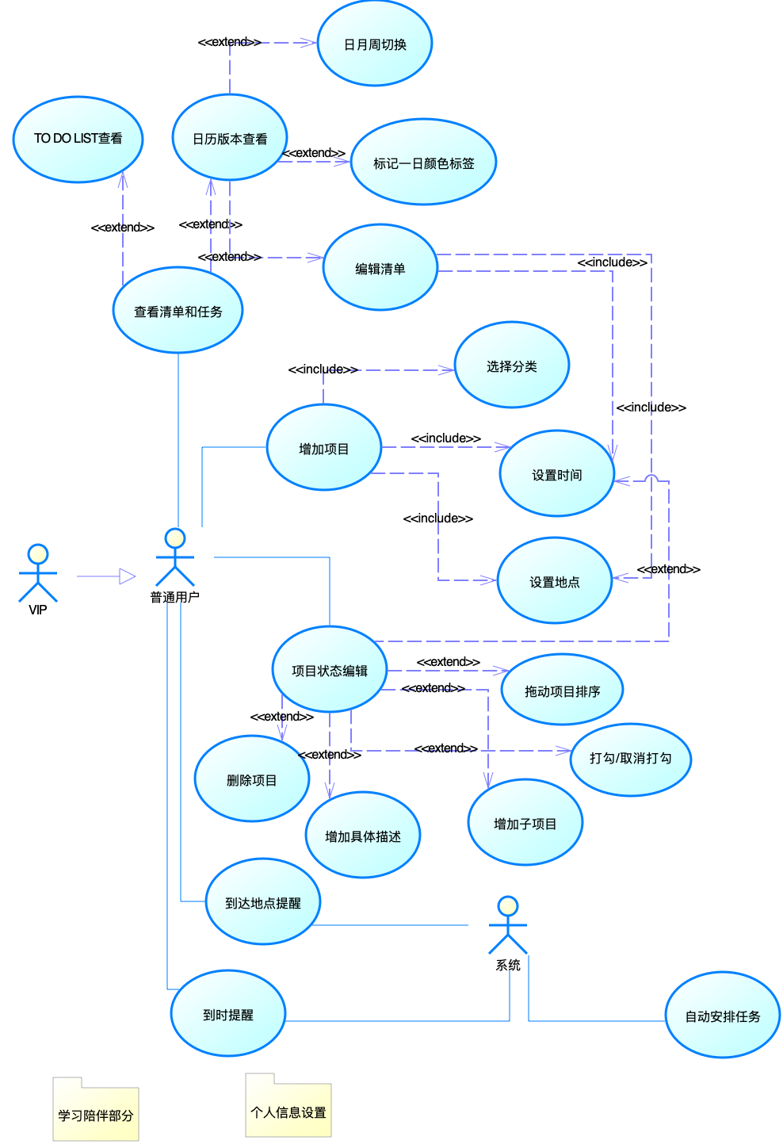

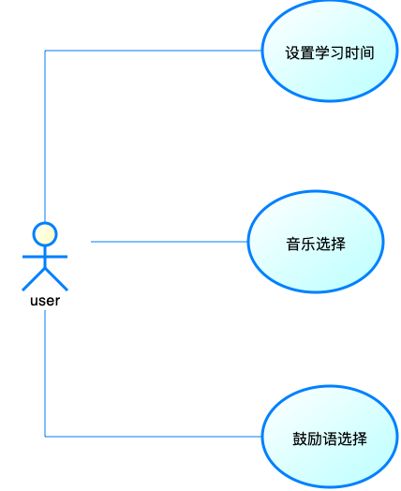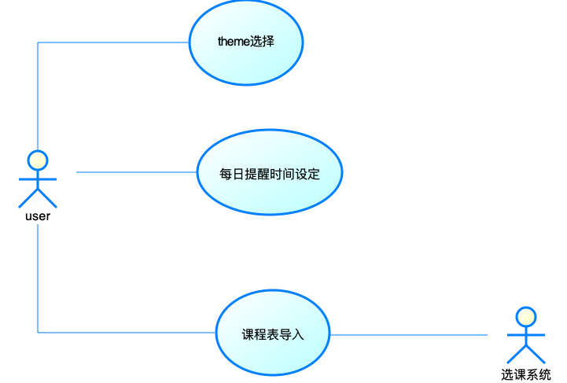

* + 1. <Use case1 规约>

|  |  |
| --- | --- |
| 用例编号 | 1 |
| 用例名称 | 到时提醒 |
| 执行者 | 系统 |
| 前置条件 | 项目已设置的提醒时间到达 |
| 后置条件 | 根据用户选择是否继续提醒 |
| 基本流 | 1. 铃声响起，显示任务内容 2. 用户选择已完成 3. 关闭该任务的时间提醒 |
| 备选流 | 2a、用户选择延迟到某一时间  将任务时间提示设置为该时间 |
| 扩展点 | 无 |

|  |  |
| --- | --- |
| 用例编号 | 2 |
| 用例名称 | 删除项目 |
| 执行者 | 用户 |
| 前置条件 | 处于列表浏览或者日历浏览 |
| 后置条件 | 更新数据库项目信息 |
| 基本流 | 1. 用户选择删除项目 2. 显示删除后任务列表 |
| 备选流 |  |
| 扩展点 | 无 |

|  |  |
| --- | --- |
| 用例编号 | 3 |
| 用例名称 | 增加项目 |
| 执行者 | 用户 |
| 前置条件 | 已进入某类别（如默认的收集箱，自定义的分类“学习”“娱乐”等）或日历 |
| 后置条件 | 更新数据库项目信息 |
| 基本流 | 1. 点击加号在下方输入项目内容 2. 选择添加项目标签 3. 设置项目所属类别   4、设置项目提醒  4.1、选择日期  4.2、选择时间  4.3、设置重复周期（e.g.：每月9号提醒还信用卡）  5、设置地点  6、点击完成，提交项目 |
| 备选流 | 1a、在日历视图点击日期进行增加  1b、识别到输入内容含有日期时间地点等，提示用户是否添加相关提示  2a、不选择标签，执行3  3a、不修改类别则类别为现在所处类别，执行4  4a、在列表内不设置时间，执行5  4.2a、不设置时间，执行5  4.3a、不设置重复，执行5  5a、不设置地点提醒，执行6 |
| 扩展点 | 无 |

|  |  |
| --- | --- |
| 用例编号 | 4 |
| 用例名称 | 打勾/取消打勾 |
| 执行者 | 用户 |
| 前置条件 | 处于列表浏览 |
| 后置条件 | 更新数据库项目信息 |
| 基本流 | 1、用户点击任务前小方框，勾选表示已完成 |
| 备选流 | 1a、用户点击列表下方已完成任务前小方框，取消勾选设置为未完成任务 |
| 扩展点 | 无 |

|  |  |
| --- | --- |
| 用例编号 | 5 |
| 用例名称 | 拖动项目排序 |
| 执行者 | 用户 |
| 前置条件 | 处于列表浏览 |
| 后置条件 | 更新数据库项目信息 |
| 基本流 | 1、按住一个任务右侧上下滑动进行排序，松手即为新位置 |
| 备选流 |  |
| 扩展点 | 无 |

|  |  |
| --- | --- |
| 用例编号 | 6 |
| 用例名称 | 自动安排任务 |
| 执行者 | 系统 |
| 前置条件 | 有未完成任务 |
| 后置条件 | 生成安排表格 |
| 基本流 | 1、选择部分任务点击生成今日安排 |
| 备选流 |  |
| 扩展点 | 无 |

|  |  |
| --- | --- |
| 用例编号 | 7 |
| 用例名称 | 学习陪伴 |
| 执行者 | 用户 |
| 前置条件 | 无 |
| 后置条件 | 无 |
| 基本流 | 1. 选择学习时长 2. 选择背景音乐 3. 点击开始 4. 进行倒计时，随机出现鼓励语 5. 时间到，结束 |
| 备选流 | 2a、不选择，开始后播放默认音乐  4a、点击取消本此学习 |
| 扩展点 | 无 |

|  |  |
| --- | --- |
| 用例编号 | 8 |
| 用例名称 | Theme选择 |
| 执行者 | 用户 |
| 前置条件 | 无 |
| 后置条件 | 无 |
| 基本流 | 1. 点击更换主题 2. 选择主题 3. 点击保存，返回上一级 |
| 备选流 | 3a、未保存直接返回，保留先前主题 |
| 扩展点 | 无 |

|  |  |
| --- | --- |
| 用例编号 | 9 |
| 用例名称 | 每日提醒时间设定 |
| 执行者 | 用户 |
| 前置条件 | 无 |
| 后置条件 | 无 |
| 基本流 | 1. 点击更换时间 2. 选择时间 3. 点击保存，返回上一级 |
| 备选流 | 3a、未保存直接返回，保留先前时间 |
| 扩展点 | 无 |

|  |  |
| --- | --- |
| 用例编号 | 10 |
| 用例名称 | 课程表导入 |
| 执行者 | 用户 |
| 前置条件 | 无 |
| 后置条件 | 无 |
| 基本流 | 1. 授权导入课表的jaccount 2. 确认导入 3. 保存信息，返回上一级 |
| 备选流 | 1a、jaccount登陆失败，提示重新登陆或返回 |
| 扩展点 | 无 |

|  |  |
| --- | --- |
| 用例编号 | 11 |
| 用例名称 | 增加具体描述 |
| 执行者 | 用户 |
| 前置条件 | 处于列表浏览 |
| 后置条件 | 更新数据库项目信息 |
| 基本流 | 1. 用户点击任务进入详情页，可输入详细描述   2、点击返回自动保存 |
| 备选流 | 无 |
| 扩展点 | 无 |

|  |  |
| --- | --- |
| 用例编号 | 12 |
| 用例名称 | 增加子项目 |
| 执行者 | 用户 |
| 前置条件 | 处于列表浏览 |
| 后置条件 | 更新数据库项目信息 |
| 基本流 | 1. 用户点击任务进入详情页，点击子项目按钮，显示带打勾的空行 2. 输入子项目信息 3. 回车保存此条子项目，并生成下一条空子项目，执行2 |
| 备选流 | 2a、识别到输入内容含有日期时间地点等，提示用户是否添加相关提示  2b、点击子项目末尾红叉，删除空子项目  3a、点击返回任务列表，保存已输入子项目信息，结束用例 |
| 扩展点 | 无 |

## 易用性

◇普通用户要达到高效执行增加任务（或行程）、查看/修改任务、删除任务仅需一分钟。而接受此系统的提醒后修改某任务已完成也只用一键操作就可以。高级用户则能更快地在增加、查看、修改、删除任务之间自由切换。

◇此系统和市面上的滴答清单以及其他的任务清单提醒系统类似。但在功能上涵盖部分任务清单提醒系统的主要功能，增加特有的地点提醒方式。

◇此系统将在系统设置处提供两种语言（中文和英文），支持本地化和全球化，符合Microsoft 的 GUI 标准。除此之外我们还提供更多个性化的设置需求。

### 可用性需求总结

◇易学性：此系统和其他清单管理系统类似切没有登录、注册等繁琐步骤。所以对于一个新用户来说，他能很快适应产品的操作。

◇效率：本产品就是为了提升用户效率而存在，所以在添加任务等任务管理的操作上我们设计的十分简洁，尽量做到一键完成。

◇可记忆性：此系统的ui界面简洁且不会因为版本更新发生太大的变化，也不会因为用户更改系统设置后出现功能上的大幅改动。

◇容错：在用户设置错某一个任务后，他可以在总的任务清单里修改或删除它。

◇满意度：使用本产品能使用户达到高效工作、学习的状态，当用户完成任务时会产生一定饿成就感，由此会向周围的朋友推荐此产品。

## 可靠性

### 可靠性需求概述

本产品的可用时间百分比预期达到95%。平均故障间隔时间预期为3个月。平均修复时间为4小时。缺陷率预期小于2。

小错误：任务添加、修改、删除失效。

大错误：提醒功能未能正常生效。地图和GPS的调用失败。

严重错误：程序闪退、崩溃。

## 性能

### 性能需求总览

在手机端启动应用时，最长能接受的响应时间为5s，正常情况下应该小于3s。

用户每天可以添加最多二十个任务，包括十个时间任务和十个地点任务。

对于消息的存储，将采用多数消息中间件都有的处理方式，定期删除较少访问的数据，以免数据堆积。

对于资源利用情况，由于android对手机app占用资源有特定的管理方式，即使资源占用很多，也能够平稳运行，但为了app的推广，我们会尽量降低资源利用。

## 可支持性

### 可支持性需求总括

本系统将采用驼峰命名法，支持所有android系统用户的使用。

人工智能方面的借口，我们拟采用百度的AI接口。

## 设计约束

[此节应列出所构建系统的所有设计约束。设计约束代表已经批准并必须遵循的设计决定。其中包括软件语言、软件流程需求、开发工具的指定用途、构架及设计约束、购买的构件、类库等。]

### 设计约束总览

|  |  |  |
| --- | --- | --- |
| 软件语言 | Java | 备选：Python |
| 软件开发工具 | android studio | Intellij IDEA |
| 软件构架 | 单机 | 可联网 |

## 联机用户文档和帮助系统需求

暂无

## 接口

### 用户界面

### 基础界面

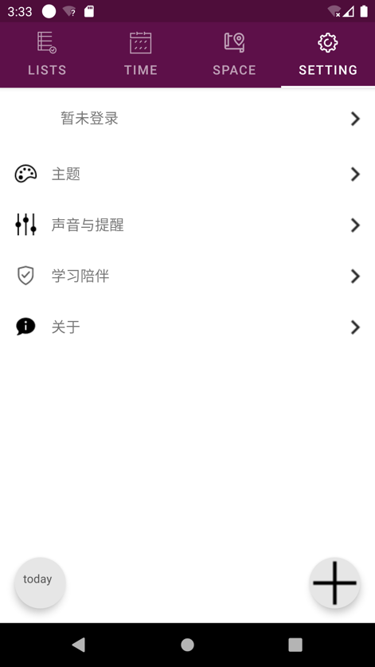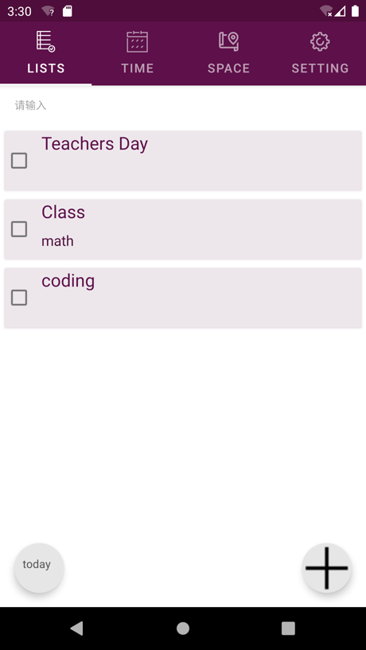

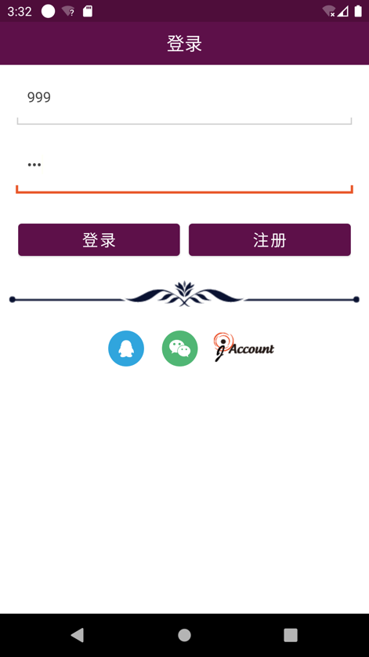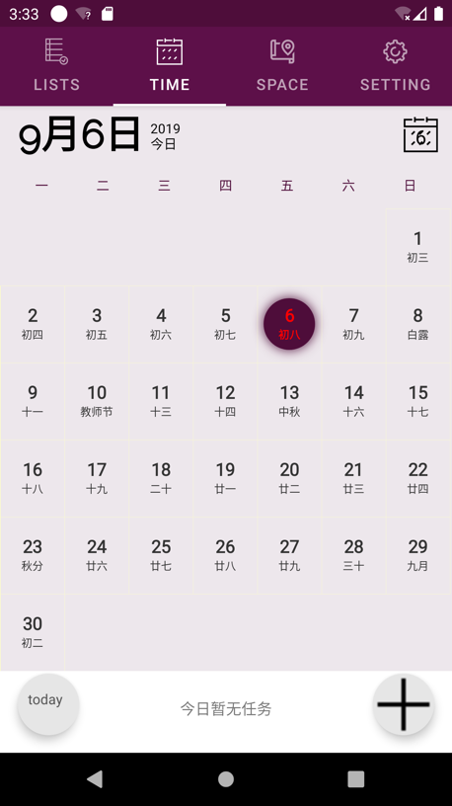

·主要功能界面

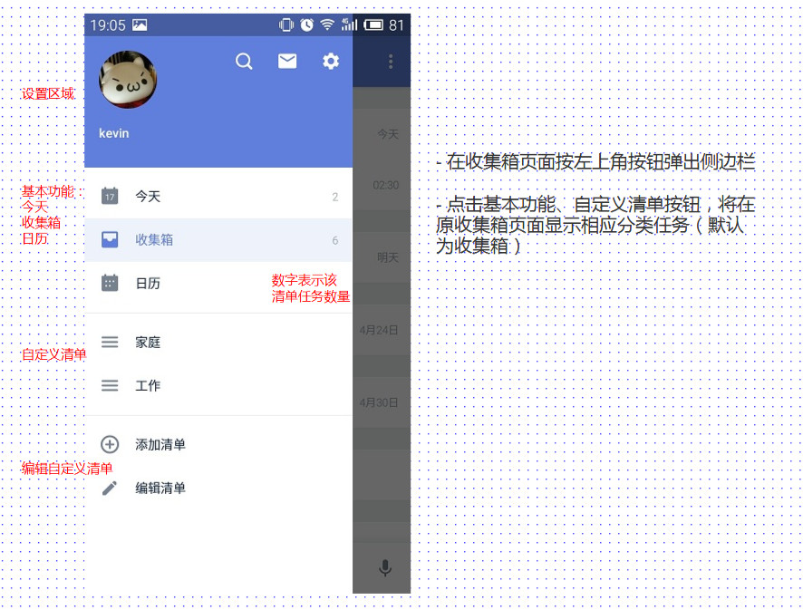 ·侧边栏

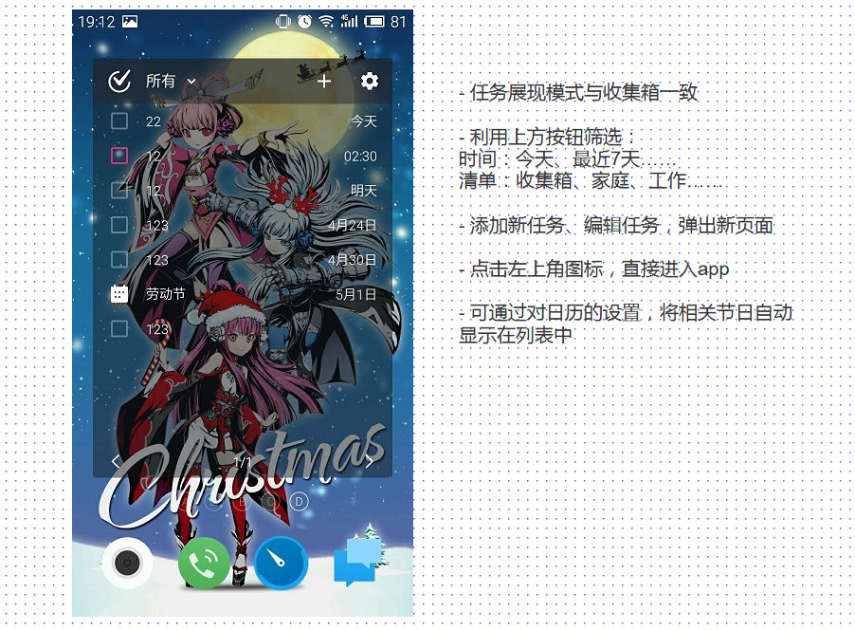 ·桌面插件图例

### 硬件接口

本软件暂不支持硬件接口。

### 软件接口

·地图接口：百度地图Android SDK API（<https://lbsyun.baidu.com/index.php?title=android-locsdk>）

·系统时间获取接口：android自带API，SystemClock.setCurrentTimeMills()

·AI接口：百度AI语言处理基础技术SDK（[https://ai.baidu.com/sdk#nlp](https://ai.baidu.com/sdk%23nlp)）

### 通信接口

由于本软件是单机系统，故没有通信接口。

## 适用的标准

[reference-1]<https://developer.android.com/guide/topics/ui>

[reference-2]<https://developer.android.com/docs>

[reference-3]<https://google.github.io/styleguide/javaguide.html>